**«По лесным тропинкам ходит-бродит осень.**

**Сколько свежих шишек у зеленых сосен!»**

(Развиваем мелкую моторику рук с

использованием природного материала)

Наступила осень – пора сбора урожая. Предлагаю собрать необычный, с помощью которого можно развивать мелкую моторику рук детей: каштанов, желудей, шишек, орехов …

У детей с проблемами в речевом развитии очень часто наблюдается плохая координация мелкой моторики пальцев рук. Учеными доказано, что формирование устной речи ребенка начинается тогда, когда движения пальцев достигают достаточной точности. Уровень развития речи находится в прямой зависимости от степени развития тонких движений пальцев рук.

Выдающийся педагог В.А.Сухомлинский отмечал: «Истоки способностей и дарований детей - на кончиках пальцев. От пальцев, образно говоря, идут тончайшие нити-ручейки, которые питают источник творческой мысли».

В старшем дошкольном возрасте работа по развитию мелкой моторики и координации движений руки должна стать важной частью подготовки ребенка к школе, в частности, к письму. В процессе регулярного использования специальных упражнений укрепляется мелкая мускулатура пальцев руки, совершенствуется зрительно-двигательная координация, улучшается ориентировка на листе бумаги, развивается зрительная память, речь.

Очень интересны детям игры с природным материалом. Он всегда доступен, помогает снять эмоциональное напряжение у детей.

А теперь поиграем!

**Игры с еловыми и сосновыми шишками.**

☺ Перекатывать шишку между ладонями до появления чувства приятного тепла и легкого покраснения. Упражнения можно сопровождать веселыми, короткими стихами.

Раз, два, три, четыре, пять,

Шишку будем мы катать.

Шишку будем мы катать,

Раз, два, три, четыре, пять.

Еловая шишка колет ладошки,

Мы покатаем шишку немножко.



☺ Круговые движения  сосновой шишкой между ладонями.

Мишка с шишкою играет,

Между лап её катает

Медвежата все хохочут,

Шишки лапы им щекочут.

Колются не больно,

Малыши довольны

Также шишки можно сжимать и разжимать обеими руками одновременно или поочередно, воздействовать на кончики пальцев и ладошки постукиванием и вращательными движениями, прокатывание шишки от кончиков пальцев к запястью, локтю и обратно.

**Игры с орехами**

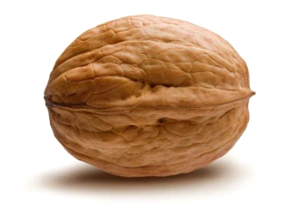☺ Кто выше подбросит орех, кто спрячет его в ладони, чтобы не было видно, у кого дольше всех будет вращаться орех, кто дальше прокатит орех. Заменить грецкие орехи вы можете каштанами, шишками, косточками от персиков, слив

☺ Катать между ладонями, приговаривая:

Я катаю мой орех,

Чтобы стал круглее всех.

 ☺ Игра «Моем ручки»

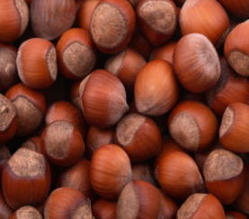Ребенок опускает руки в емкость, наполненную плодами, сжимает и разжимает кулачки, набирает плоды, сжимает и разжимает кулачки.

В орешках ручки я купаю,

Их сжимаю, разжимаю.

Пальчики купаются,

Им орешки нравятся.

**Игра с фасолью и горохом**

☺ Насыпать в 2 блюдца фасоль и горох. Ребенок большим и указательным пальцами берет фасоль или горошину и опускает в любую ёмкость, говоря:

Сеем мы фасоль, горох.

Урожай у нас неплох.

Мы корзины принесем,

Урожай наш соберем.

**Игра с желудями**

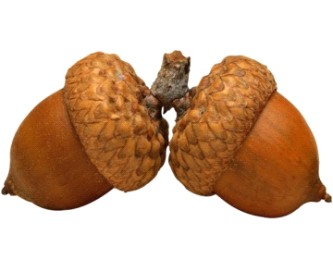☺ Желуди и шляпки.Для игры вам понадобятся желуди и их «шляпки» (в ботанике они называются «плюска»). Представьте вместе с ребенком, что желуди – это маленькие человечки, которые потеряли свои шляпы. Подберите каждому желудю подходящую по размеру шляпку.

**Выкладывание узоров**. Это могут быть как произвольные узоры (для детей помладше), так и узоры по заранее нарисованной мамой или папой схеме (для детей постарше). Узоры можно выкладывать на столе или листе бумаги (в том числе цветной), или же на раскатанном кусочке пластилина – тогда желуди, горох, фасоль, косточки будут «прилипать» к нему.

**Что это?** Загадать загадку. Ребенок выкладывает «отгадку»  **(**контур предмета) из различных материалов.